Добавьте в раздел «Прочее» инструмент для оценки доходности банковских вкладов:

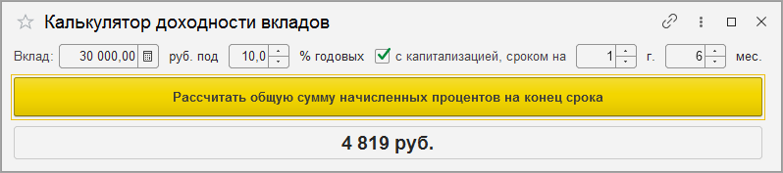

С принципом работы подобных «банковских калькуляторов» можно ознакомиться, например, здесь:

* <https://www.banki.ru/services/calculators/deposits/>

Регулирование количества месяцев (с помощью кнопок правее поля ввода) должно работать по следующему принципу:

* **0 г. 11 мес.** => Нажатие кнопки «**Вверх**» в поле «Месяцы» => **1 г. 0 мес.**
* **1 г. 0 мес.** => Нажатие кнопки «**Вниз**» в поле «Месяцы» => **0 г. 11 мес.**